**高三生物学中与“新冠”相关的生物学原理与试题**

新型冠状病毒席卷而来，作为全国公共卫生事件，很可能被纳入2020生物高考的命题范围，为大家整理了生物学科涉及到疫情的高考考点及相关题目。

**新型冠状病毒相关考点**2019-nCoV

**必修一：**病毒的结构、核酸的结构与功能、细胞膜的信息交流与物质运输、细胞器在合成与分泌蛋白质方面的分工与合作；

1.下列关于2019新型冠状病毒结构和组成叙述错误的是

 A.2019新型冠状病毒具有细胞结构

 B.冠状病毒因在电镜下观察到冠状构造而得名

 C.2019新型冠状病毒具有结构相对简单的单链RNA核酸

 D.2019新型冠状病毒主要由蛋白质和RNA两种成分组成

答案A

命题意图 本题考查病毒的结构和化学成分。

解析

A．病毒没有细胞结构，是非细胞结构生物，A错误；

B．病毒因其表面呈冠状的突起物而得名，B正确；

C．2019新型冠状病毒是一类具有囊膜､基因组为线性单股正链的RNA病毒，C正确；

D．2019新型冠状病毒膜表面有三种糖蛋白，核心的核酸为非节段单链（+）RNA，D正确。

2.下列关于2019新型冠状病毒(2019-nCoV)叙述错误的是

 A. 2019-nCoV疫苗难研发是因为其结构内单链RNA易发生基因突变

 B. 2019-nCoV与SARS病毒都引起的都是呼吸道传染病

 C.我国2019-nCoV引发的新冠疫情与鼠疫均按甲类传染病防疫

 D. 2019-nCoV与疯牛病病毒组成成分相似

答案D。

命题意图 本题考查病毒的成分、传播途径、变异、致死性等。

解析A.目前有关科研机构已目前已经成功分离病毒，正在筛选种子毒株启动新型冠状病毒的疫苗研发，但是因为其遗传物质是单链RNA，非常容易变异，所以疫苗研发有一定的难度，A正确；

B.经数据分析，2019-nCoV与2003年爆发的SARS病毒基因组序列相似度为80%，均引起呼吸道疾病，B正确；

C.国家卫健委发布1号公告，将新型冠状病毒感染的肺炎纳入乙类传染病，并采取甲类传染病的预防、控制措施，鼠疫、霍乱是甲类传染病,C正确；

D.2019-nCoV病毒的组成成分主要是RNA和蛋白质，疯牛病病毒只有蛋白质，D错误。

3.新型冠状病毒属于单链RNA病毒，参与子代病毒在细胞内的组装过程的结构有核糖体，内质网，高尔基体，囊泡，线粒体。下列判断错误的是（    ）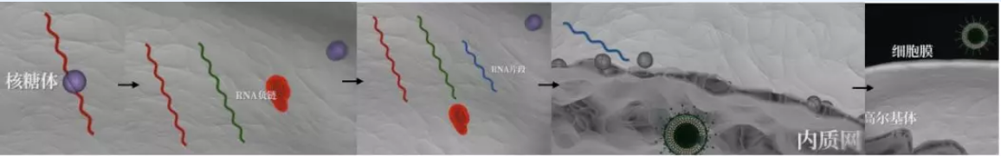

A.新型冠状病毒没有细胞结构，不可以独立完成各项生命活动

B.子代病毒在细胞内的组装过程体现了各生物膜在结构和功能上紧密联系

C.冠状病毒的遗传物质是单链RNA，其RNA可以被甲基绿-吡罗红染液中的吡罗红染成红色

D.冠状病毒和细胞膜上的结合位点结合入侵细胞说明细胞膜能够控制物质进出

**答案D**

**解析**

A.病毒没有细胞结构，该2019-nCoV病毒由蛋白质外壳和遗传物质RNA构成，必须寄生在活细胞中，利用活细胞提供的核糖体等细胞器和ATP原料等合成装配自己的子代病毒。正确。

B.子代病毒蛋白质外壳在内质网中加工，并由内质网出芽形成囊泡，与RNA装配成自代病毒后，在高尔基体中进一步分类包装，再由高尔基体出芽形成囊泡，最后由细胞膜胞吐出去，体现了三种膜结构和功能上的紧密联系。正确。

C.甲基绿-吡罗红可以用来观察细胞中DNA和RNA的分布，其中DNA与甲基绿亲和性高，易被染成绿色，RNA与吡罗红亲和性高，易被染成红色。正确。

D.该2019-nCoV病毒与SARS病毒一样，是通过与细胞膜表面的“血管紧张转化酶2”蛋白识别并结合，进入细胞，体现了细胞膜的信息交流的能力。

**必修二：**中心法则（RNA病毒的增殖方式）、变异；

4.2019新型冠状病毒对人们的工作、生活和学习均造成了严重的影响，该病毒的遗传物质是单链RNA，易于发生变异。下列有关2019新型冠状病毒的叙述错误的是( )

A.该病毒的组成元素中一定含有C、H、O、N、P

B.该病毒感染人体细胞后，细胞tRNA中的密码子能指导病毒蛋白质的合成

C.该病毒的遗传信息是通过碱基的排列顺序来体现的

D.该病毒易于发生变异与单链RNA结构不稳定有关

答案：B

解析：该病毒中含有核酸和蛋白质，故其组成元素中—定含有C、H、O、N、P，A正确；密码子位于mRNA上，B错误；遗传信息蕴藏在4种碱基的排列顺序之中，该病毒核酸中的遗传信息是通过碱基的排列顺序来体现的，C正确；单链RNA结构不稳定，该病毒易于发生变异与单链RNA结构不稳定有关，D正确。

5.下列关于2019新型冠状病毒(2019-nCoV)侵染人体肺泡叙述正确的是

 A. 2019-nCoV侵染过程与肺炎双球菌侵染小鼠肺泡过程相似

 B. 2019-nCoV和R型肺炎双球菌侵染人体肺泡都导致人患肺炎

 C. 2019-nCoV侵染人体肺泡繁殖过程包括五步：吸附→注入→合成→组装→释放

 D. 2019-nCoV和S型肺炎双球菌使人患肺炎都因具有荚膜而具有致病性

答案C

命题意图 本题考查病毒的增殖过程。

解析

A.2019-ncov侵染过程、肺部是RNA注入在寄主细胞增殖而导致的疾病，肺炎双球菌的致病性在于荚膜能抵抗人体的吞噬作用，致使其在体内大量繁殖引起疾病，A错误；

B.粗糙型或称 R型菌体无荚膜，菌落粗糙，一般无致病性，B错误；

C.2019-ncov侵染人体肺泡繁殖过程包括五步：吸附→注入→合成→组装→释放，C正确；

D.2019-ncov致病是因为在宿主细胞增殖，导致寄主细胞凋亡而导致的，D错误。

故选C。

6.2019新型冠状病毒（2019-nCoV），因2019年武汉病毒性肺炎病例而被发现。该病毒是一种单链+RNA病毒：该+RNA既能作为mRNA翻译出蛋白质，又能作为模板合成RNA，再以RNA为模板合成子代+RNA。下列有关2019-nCoV病毒的叙述正确的是( )

A.遗传物质是+RNA，其中含有遗传信息和密码子

B.复制时会出现双链RNA，该过程需要逆转录酶的催化

C.翻译时的模板及所需的酶均由宿主细胞提供

D.增殖过程中会出现T-A、A-U碱基配对方

答案：A

由题意可知，2019新型冠状病毒为RNA病毒，其遗传物质是+RNA，所以+RNA中含有遗传信息。+RNA作为mRNA翻译出蛋白质时，+RNA中含有密码子，A正确；+RNA复制时先根据碱基互补配对原则合成一条RNA，再以RNA为模板合成子代+RNA，可知+RNA复制时会出现双链，但该过程需要RNA复制酶的催化，而不需要逆转录酶的催化，B错误；翻译时所需的模板是+RNA，由病毒自己提供，C错误；该病毒增殖过程中涉及RNA的复制和翻译，都是在RNA与RNA之间进行碱基互补配对，所以不会出现TA碱基配对方式，D错误。

**必修三：**免疫调节（特异性免疫）；

7.2020年初，武汉出现不明原因肺炎，经检测发现，这场肺炎是由一种新型冠状病毒引起，而该病毒的原始宿主极有可能是蝙蝠。下列关于该病毒的说法，正确的是( )

A.蝙蝠携带该病毒但没有发病，是因为该病毒不能在蝙蝠的体细胞中繁殖

B.宿主细胞被效应T细胞识别，发生免疫反应后裂解死亡，该过程属于细胞坏死

C.从预防传染病的角度来说，正确佩戴一次性口罩属于控制传染源

D.新型肺炎治愈者在一段时间内对该冠状病毒的抵抗力通常比其他人高

答案：D

解析：病毒在蝙蝠体细胞中繁殖，但病毒含量保持较低水平，可不引起蝙蝠发病，A错误；宿主细胞被效应T细胞诱导裂解的过程属于细胞凋亡而非细胞坏死，B错误；正确佩戴一次性口罩是为防止飞沫传播，属于切断传播途径而非控制传染源，C错误；新型肺炎治愈者在一段时间内体内会有较高水平的针对该冠状病毒的抗体和记忆细胞，故抵抗力通常比其他人高，D正确。

8.新型冠状病毒疫情爆发，全国人民众志成城，抗击肺炎。新型冠状病毒入侵人体后，关于人体免疫系统的反应说法错误的是（    ）

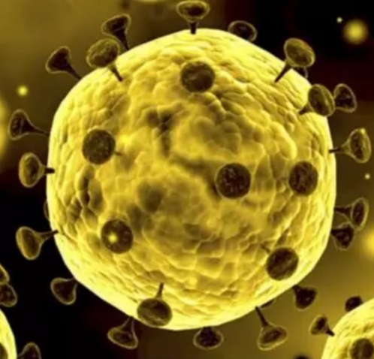

A.吞噬细胞消化抗原-抗体得到的部分产物可被细胞重新利用

B.在抗病毒感染中，往往经过体液免疫—细胞免疫—体液免疫的过程

C.病毒表面的糖蛋白可以作为一种抗原

D.浆细胞可特异性识别抗原，并产生抗体

答案**D**

解析

A.蛋白质核酸等物质被消化后会得到小分子氨基酸和核苷酸等，可以做为原料被细胞重新利用。正确。

B.病毒入侵后，会先诱发体液免疫产生抗体去阻止病毒继续侵染更多的细胞；已经被入侵的细胞成为“靶细胞”诱发细胞免疫；被效应T细胞裂解后的靶细胞释放出子代病毒，再由体液免疫产生的抗体与之结合。正确。

C.病毒能被免疫系统识别，就是依赖于病毒表面的蛋白决定簇，所以病毒表面的糖蛋白可以做为一种抗原。正确。

D.浆细胞只能分泌抗体，不能增殖分化，不能识别抗原。错误。

9.2020年春节前后的一段时间内，人们的生活、学习和工作因新型冠状病毒引起的肺炎(COVID-19)疫情而受到影响。新型冠状病毒在人群中可通过呼吸道飞沫和接触等方式进行传播，人感染该病毒后，机体的免疫系统会发挥免疫功能来消灭该病毒。下列叙述正确的是( )

A.新型冠状病毒侵入人体后，会刺激机体产生细胞免疫和体液免疫

B.人体内的吞噬细胞特异性吞噬新型冠状病毒的过程依赖于细胞膜的识别功能

C.效应T细胞分泌的相应抗体能与新型冠状病毒特异性结合

D.人体免疫系统能够消灭机体内的新型冠状病毒体现了免疫系统的监控和清除功能

答案：A

解析：新型冠状病毒侵入人体细胞后，会在宿主细胞内进行增殖，侵入宿主细胞的新冠病毒需要借助细胞免疫和体液免疫将其消失，在此免疫过程中新冠状病毒是一种抗原，A正确；吞噬细胞能吞噬新型冠状病毒，但吞噬细胞吞噬病原体不具有特异性，B错误；抗体是由浆细胞分泌的，C错误；人体免疫系统能够消灭机体内的新型冠状病毒体现了免疫系统的防卫功能，D错误。

10.世界卫生组织将新型冠状病毒感染命名为中东呼吸综合征(MERS)，新型冠状病毒曾被称为“类SARS病毒”。感染新型冠状病毒的患者出现的症状类似非典，感染者会出现急性、严重呼吸道疾病，伴有发热、咳嗽、气短及呼吸困难，严重时会出现肾功能衰竭和死亡。请回答下列问题：

（1）新型冠状病毒侵入人体内，首先要突破保卫人体的第一道防线和第二道防线，这两道防线人人都有，也不针对某一类特定病原体，因此叫做__________免疫。其中第二道防线是由体液中的__________(如溶菌酶)和__________等组成的。

（2）新型冠状病毒侵入人体内寄生在宿主细胞中，__________能识别被寄生的宿主细胞，并与之密切接触，使宿主细胞裂解死亡，新型冠状病毒被释放出来，而后会被__________免疫产生的__________所凝集，使之失去侵染能力，最后被吞噬细胞吞噬消化。

（3）从细胞的生命历程来说，被感染的宿主细胞的清除过程称为__________。

10.答案：（1）非特异性；杀菌物质；吞噬细胞；（2）效应T细胞；体液；抗体；（3）细胞凋亡

解析：（1）保卫人体的第一道和第二道防线都是人生来就有的，对所有病原体都起防御作用，为非特异性免疫，第二道防线是由杀菌物质和吞噬细胞组成的。

（2）当病毒侵入机体细胞后，宿主细胞可被效应T细胞识别，效应T细胞与宿主细胞密切接触，诱导宿主细胞裂解死亡，使病毒释放出来，而后病毒会被体液免疫产生的抗体所凝集，从而失去侵染能力，最后被吞噬细胞吞噬消化。

（3）被感染的宿主细胞的清除过程是效应T细胞诱导的宿主细胞的凋亡过程。

11.2019新型冠状病毒，即“2019-nCoV”，为有包膜病毒。颗粒呈圆形或椭圆形，直径50~200 mm。颗粒表面有棒状突起，使病毒表面看起来形如花冠，故而得名。2019-nCoV基因组长度为29.8Kb，为单股正链RNA，其5'端为甲基化帽子，3'端有多聚腺苷酸（PolyA）结构，可直接作为翻译模板，其基因组特征与哺乳动物相似。此病毒已在世界感染多人。

（1）请参照中心法则，写出新型冠状病毒的遗传信息的传递途径____________________。

（2）人感染新型肺炎冠状病毒后，经常出现发热症状，原因之一是淋巴因子刺激了下丘脑中的_______中枢，使有关腺体分泌的_______激素和肾上腺素的量增加，从而使产热增加。

（3）感冒发热饮水较多后血浆渗透压下降，会刺激下丘脑中的_______兴奋进而导致尿量增加，利于毒素排出体外。

（4）科研工作者正努力研制预防新冠肺炎疫苗，从免疫学角度讲，疫苗相当于__________。

将疫苗注射人体后会进入血液循环，病毒选择性的入侵肺部细胞，说明它能够__________并结合肺部细胞表面受体，从而寄生在宿主细胞中，_______能识别被寄生的宿主细胞，并与之密切接触，使其裂解死亡；新型冠状病毒被释放出来，而后被_______（填“细胞”或“体液”）免疫产生的抗体所凝集，使之失去感染能力，最后被吞噬细胞吞噬消化。

11.答案：

（1）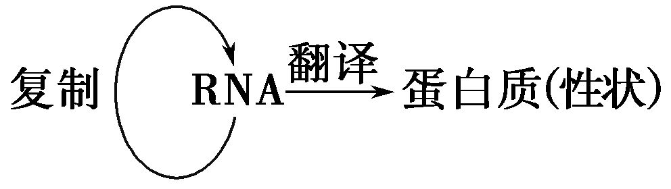；

（2）体温调节；甲状腺；

（3）渗透压感受器；

（4）抗原；识别； 效应T细胞；体液；

解析：（1）由题干信息可知，新型肺炎冠状病毒的遗传物质为RNA，可以直接进行翻译，因此其在遗传信息的传递过程中可以发生自我复制和翻译，不需要逆转录为DNA，可以用中心法则总结RNA的自我复制和翻译过程；

（2）发热症状的产生与体温调节有关，下丘脑是人体的体温调节中枢；其可以支配甲状腺和肾上腺分泌甲状腺激素和胃上腺素来调节体温；

（3）血浆渗透压降低，会刺激下丘脑的渗透压感受器，引起机体减少分泌抗利尿激素，从而使尿量增多；

（4）疫面的本质是灭活的抗原；由于病毒选择性的入侵肺部细胞，证明其对细胞具有识别功能；当它进入宿主妞胞以后，主要依靠细胞免疫产生的效应T细胞对宿主细胞进行识别，并使宿主细胞裂解死亡，使得抗原暴露出来；暴露出来的抗原最终依然需要体液免疫产生的抗体对其进行特异性结合，从而消灭抗原；

**选修三：**基因工程与蛋白质工程（疫苗的制作）。

12.导致新冠肺炎的病原体是“2019-nCoV”病毒，该病毒为RNA病毒。快速准确的检测对疫情防控起着至关重要的作用。

（1）检测方法一是用“新冠病毒核酸检测试剂盒”。其过程是获取下呼吸道分泌物等标本后，通过______得到cDNA，再通过______技术扩增，然后通过荧光标记的基因探针进行检测，如果检测结果为______（“阳性”或“阴性）则可确诊。

（2）检测方法二是进行抗体检测。南开大学团队研发出了新冠病毒IgM/IgG抗体快速测试卡（1滴血，15分钟即可肉眼观测到结果）。该技术运用了______的原理。

（3）如果疑似患者被确诊为新冠患者，病毒进入体内后可引起特异性免疫反应，最终由__________分泌相应的抗体 。如果小李的抗体检测呈阴性，他______（“可能”或“不可能”）感染新型冠状病毒，理由是________________。

（4）新冠肺炎疫苗正在研制中，疫苗的制作通常需要对病菌或病毒进行灭活或减毒处理，这一处理的最关键是________。

A．保持病菌或病毒的数量

B．保持病菌或病毒的毒力

C．保持病菌或病毒的侵染力

D．保持病菌或病毒的抗原性

12.答案：

（1）逆转录  PCR   阳性

（2）抗原抗体特异性结合

（3）浆细胞  可能

病毒进入机体，引起免疫反应需要一定的时间

（4）D

解析：

（1）逆转录；PCR；阳性；

（2）抗原抗体特异性结合；浆；可能；病毒进入机体，引起免疫反应需要一定的时间；

解析：（1）获得cDNA的方式为逆转录；体外大量扩增目的基因，应采用PCR扩增技术；用荧光标记的基因探针进行检测，检测结果为阳性即确诊。

（3）抗体检测运用了抗原抗体特异性结合的原理；抗体是由浆细胞分泌产生的；因为感染病毒到人体特异性免疫，浆细胞产生抗体需要一段时间，所以即使抗体检测呈阴性也可能感染新型冠状病毒。

(4)减毒的疫苗有抗原性，但失去了感染性。

**综合考察**

13.中东呼吸综合征冠状病毒（MERS-CoV）可引起人体严重的呼吸系统症状，甚至造成死亡。科研人员为研制针对MERS-CoV的特异性治疗药物进行了系列研究。

（1）MERS-CoV主要通过其表面囊膜的S蛋白与宿主细胞膜受体DPP4结合来感染宿主细胞。如图1所示，S1与DPP4结合后导致S1和S2分离，S2的顶端插入到宿主细胞膜上，通过S2蛋白的__________改变从而将两个膜拉近，发生膜融合过程。MERS-CoV进入宿主细胞后，利用宿主细胞内的_________等为原料合成大分子物质组装成新的病毒，扩散并侵染健康细胞。

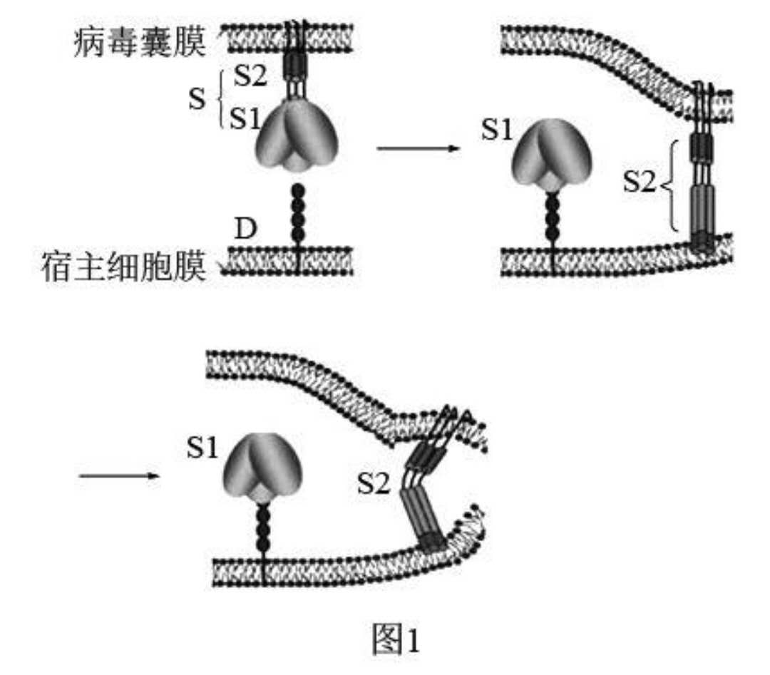

（2）RBD是MERS-CoV的 S1上与DPP4结合的部分。科研人员用从康复者体内筛选出的三种抗体甲、乙、丙进行实验，研究它们与RBD的特异性结合能力。另用抗体丁作为对照抗体。实验流程如图2所示，结果如图3。在实验过程中将_______________________作为抗原固定，分别将______________加入反应体系，然后加入酶标记的抗体(能与待检抗体结合，携带的酶可使底物反应显色），其后加入底物显色，检测相应的吸光值（颜色越深吸光值越高）。

+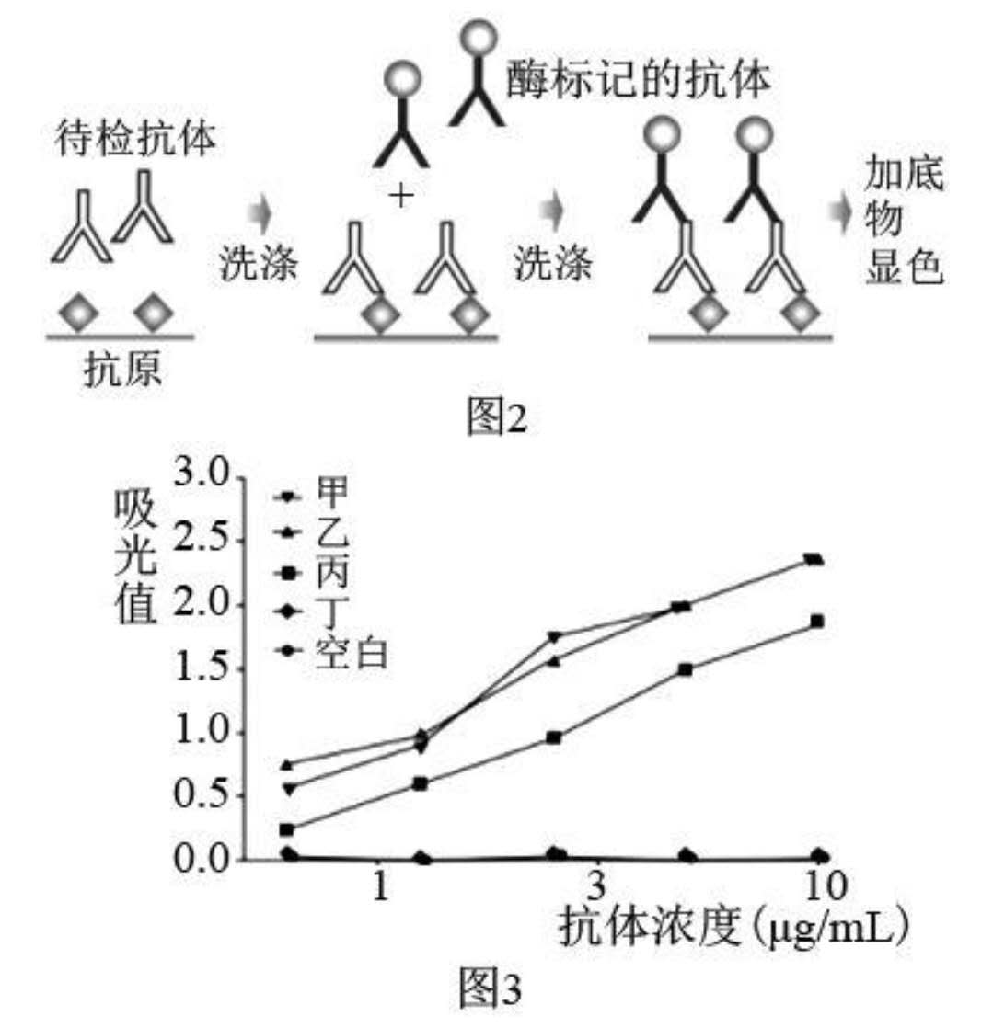

该实验中抗体丁可以作为对照抗体的理由是_______________________________。实验结果表明______________________________________________。

（4）科研人员进一步利用多种方法深入研究了三种抗体与RBD结合的区域，实验结果表明，甲与乙结合RBD上不同的区域，甲与丙结合RBD的区域部分重叠。综合以上系列研究结果，研究人员推测将_______两种抗体联合使用会具有更强的抗病毒能力。

13.答案：

（1）空间结构；核苷酸、氨基酸；

（2）RBD；不同浓度甲、乙、丙和丁；抗体丁不与RBD结合；不同浓度下甲、乙和丙均与RBD特异性结合，甲和乙的结合能力强于丙；

（3）甲与乙；

解析：（1）图1所示为第一步吸附：S1与DPP4结合后导致S1和S2分离，S2的顶端插入到宿主细胞膜上，通过S2蛋白的空间结构改变从而将两个膜拉近，发生膜融合过程。由于病毒是由蛋白质外壳和DNA分子构成的，因此MERS-CoV进入宿主细胞后会利用宿主细胞内的原料合成自身所需的物质，利用宿主细胞内的核苷酸、氨基酸等为原料合成大分子物质组装成新的病毒，扩散并侵染健康细胞。

（2）将RBD作为抗原固定，分别将不同浓度甲、乙、丙可以与抗原结合，但抗体丁抗体丁不与RBD结合，因此可以作为对照抗体，加入反应体系后，然后加入酶标记的抗体，其后加入底物显色，检测相应的吸光值，由于颜色越深表示吸光值越高。实验结果表明甲、乙的吸光度较高，丙的吸光度较低，不同浓度下甲、乙和丙均与RBD特异性结合，甲和乙的结合能力强于丙。

（3）甲与乙结合RBD上不同的区域，甲与丙结合RBD的区域部分重叠，因此甲与乙两种抗体联合使用会引起更强的免疫反应，具有更强的抗病毒能力。

14.自2019年12月，武汉出现**新型冠状病毒**（SARS-CoV-2）引起的肺炎疫情以来，我国政府与世卫组织通力合作，全力防控，疫情目前已得到初步遏制。现在科学家完成了**新型冠状病毒**的全基因组测序。

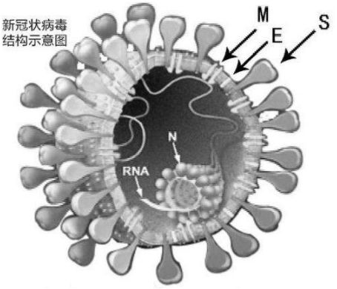

（1）经研究科学家发现**新型冠状病毒**的主要成分是RNA和蛋白质。**新型冠状病毒**的遗传物质是__________，组成该物质的单体在**新型冠状病毒**中共有____种。

（2）如图所示，新型冠状病毒由RNA和蛋白质“N”构成的内核与外侧的囊膜共同组成，囊膜的主要成分是磷脂和镶嵌其上的3种蛋白质“M”、“E”和“S”。 新型冠状病毒的基因组RNA可直接作为模板，利用宿主细胞的__________（细胞器）合成病毒的__________酶，再利用该酶完成病毒遗传物质的复制。再次侵染过程中，科学家发现新型冠状病毒的囊膜蛋白“S”可以和宿主细胞膜上的________相结合，进一步介导病毒囊膜与细胞膜融合。病毒囊膜能够与细胞膜融合的原因是___________________________________。

（3）**新型冠状病毒**侵入人体后，首先要突破皮肤、粘膜和吞噬细胞等的阻挡和攻击，上述免疫方式称为_____________________免疫。**新型冠状病毒**若侵入肺泡细胞，会被___________________细胞识别，并使宿主细胞裂解死亡。新型冠状病毒释放后，被____________细胞所产生的___________特异性结合，使其失去感染能力，最终被吞噬细胞吞噬。

**题目分析**

本题内容既考察涉及病毒的基本组成、细胞的结构与功能、免疫系统功能等知识点，其中(1)(2)(3)注重病毒增殖和免疫调节的必备知识，(2)第一空需要结合中心法则进行推理。

**参考答案**

（1）RNA；4

（2）RNA聚合；核糖体；受体；细胞膜具有一定的流动性

（3）非特异性免疫；效应T；浆（或效应B）；抗体

**赏析高考**

15.（2018·天津）**甲型流感病毒**为**RNA病毒**，易引起流感大规模流行。我国科学家在2017年发明了一种制备该病毒活疫苗的新方法，主要环节如下。

（1）改造**病毒**的部分基因，使其失去在正常宿主细胞内的增殖能力。以**病毒**RNA为模板，逆转录成对应DNA后，利用___________技术扩增，并将其中某些基因（不包括表面抗原基因）内个别编码氨基酸的序列替换成编码终止密码子的序列。与改造前的基因相比，改造后的基因表达时不能合成完整长度的___________，因此不能产生子代**病毒**。将该改造基因、表面抗原等其他基因分别构建重组质粒，并保存。

（2）构建适合改造**病毒**增殖的转基因宿主细胞。设计合成一种特殊tRNA的基因，其产物的反密码子能与（1）中的终止密码子配对结合，并可携带一个非天然氨基酸（Uaa）。将该基因与___________连接后导入宿主细胞。提取宿主细胞的__________进行分子杂交鉴定，筛选获得成功表达上述tRNA的转基因宿主细胞。

（3）利用转基因宿主细胞制备疫苗。将（1）中的重组质粒导入（2）中的转基因宿主细胞，并在补加__________的培养基中进行培养，则该宿主细胞能利用上述特殊tRNA，翻译出改造**病毒**基因的完整蛋白，产生大量子代**病毒**，用于制备疫苗。特殊tRNA基因转录时，识别其启动子的酶是_________。

A．**病毒**的DNA聚合酶

B．宿主的DNA聚合酶

C．**病毒**的RNA聚合酶

D．宿主的RNA聚合酶

（4）上述子代**病毒**不能在正常宿主细胞中增殖，没有致病性，因此不经灭活或减毒即可制成疫苗。与不具侵染性的**流感病毒**灭活疫苗相比，该**病毒**活疫苗的优势之一是可引起_________免疫，增强免疫保护效果。

**(1)PCR  多肽（或蛋白质）**

**(2)载体 总RNA**

**(3)非天然氨基酸（Uaa）  D**

**(4)细胞**

**题目分析**

基于甲型流感病毒疫苗制备的生活实践情境，本题考察了基因工程、基因表达、免疫调节多个方面的必备知识。特别是题目整体以技术环节的文字叙述呈现，重点考察了阅读理解能力、信息整理能力，以及将所学基因表达知识迁移到新情境的思维认知能力。本题引导学生关注新颖的疫苗制备的技术路线，并比较这一技术路线与传统灭活病毒疫苗的区别，学以致用，锻炼批判性思维能力，鼓励学生不断创新。

易错的是，（2）中第2个空，不可以填“总DNA”,题中要求“筛选获得成功表达转基因的宿主细胞”,如果获得总DNA则无法检测是否成功表产生了期望的tRNA；(4)中，传统上制成疫苗的灭活病毒只能作为抗原引发体液免疫，本题叙述的疫苗可以侵入细胞，之后引起细胞免疫，但由于不会增殖成子代病毒所以不具有致病性。

**一种猜测**

**新冠病毒的感染原理及试题情境**

新冠病毒最外层的刺突糖蛋白能够与人的某些细胞（靶细胞）表面特异性受体ACEⅡ蛋白（血管紧张素转化酶Ⅱ）结合，引起细胞内吞（胞吞），使病毒进入靶细胞。

1.ACE2调节人体血量和血压的功能的过程，这一过程属于（反馈调节）。

2.血管紧张素Ⅱ促进肾上腺皮质分泌醛固酮和小动脉收缩的调节方式是（体液调节）

3.通常情况肺部细胞ACE2蛋白合成量不大，根本原因是（基因的选择性表达）

4.中老年人的一些疾病会导致低钠血症或低血压，据图分析中老年人易感染冠状病毒的原因是（低钠血症或低血压会使血管紧张素Ⅰ增加，因此肺部细胞膜上能与冠状病毒结合的ACE2分泌增加，故中老年人容易感染）

**情境可能会联系到必修1**

1.冠状病毒没有细胞结构，只能寄生于活细胞中。

2.冠状病毒的遗传物质是单股正链RNA，它的基本组成单位是（核糖核苷酸）。它可以被（吡罗红）染液染色。

3.冠状病毒和细胞膜上的结合位点ACE2结合从而入侵细胞说明细胞膜具有（进行信息交流）的功能

4.直接参与子代病毒在细胞内的组装过程的结构有（核糖体，内质网，高尔基体，囊泡），提供能量的细胞器是（线粒体）。这说明了各生物膜（在结构和功能上紧密联系）。

5.子代病毒通过囊泡排出细胞说明生物膜具有的结构特性是（一定的流动性）。

**情境可能会联系到必修2**

1.冠状病毒的+RNA进入病毒后，首先翻译为RNA聚合酶。这一过程需要的条件有（模版：冠状病毒的+RNA，原料：氨基酸，能量，酶，tRNA，rRNA），进行的场所是（核糖体）。这说明+RNA的作用最类似于人体的（mRNA）。

2.正链RNA上结合多个核糖体的意义是（少量正链RNA可以迅速合成大量病毒所需的蛋白质）。

3.以+RNA为模板合成-RNA的过程所遵循的碱基互补配对法则与中心法则中的（翻译）过程相同。这一过程需要的条件有（模版：冠状病毒的+RNA，原料：四种游离的核糖核苷酸，能量，酶：RNA聚合酶）。

4.冠状病毒相对DNA病毒更容易发生变异，这是由于（RNA分子是单链，DNA分子具有双螺旋的双链结构，因此RNA比DNA容易发生碱基增添，替换和丢失）。

**情境可能会联系到必修3**

1.冠状病毒会入侵肺细胞，要将其完全清除需要经过（细胞免疫和体液免疫）过程。

2.已被治愈的患者短期内不容易再次被冠状病毒感染，这是由于他们体内产生了（记忆细胞），当再次接触冠状病毒抗原时，可以迅速增殖分化为（浆细胞和效应T细胞）。

**图解大全：**

